**نصب سیستم عامل روی برد**

برای اجرای کد های پردازش تصویر نیازمند سیستم عاملی برای برد هستیم.سیستم عامل انتخابی Raspbian بود. در ادامه روند نصب را بررسی میکنیم.

1.بر روی بخش NOOBS کلیک کنید

این روش ساده ترین روش دانلود Raspbian بر روی SD کارت است.برای دانلود به این سایت مراجعه کنید: [www.raspberrypi.org/downloads /](http://www.raspberrypi.org/downloads%20/)

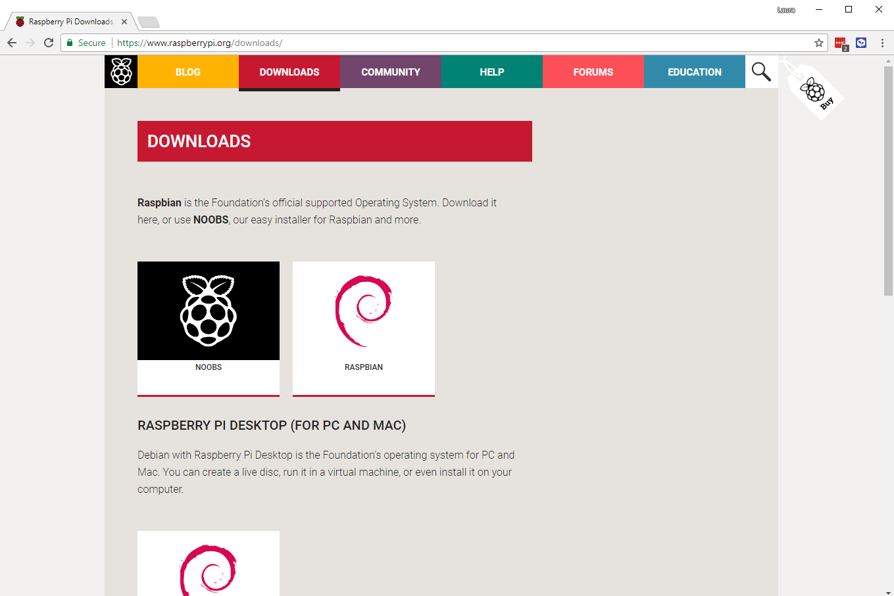

2.فایل زیپ NOOBS را دانلود کنید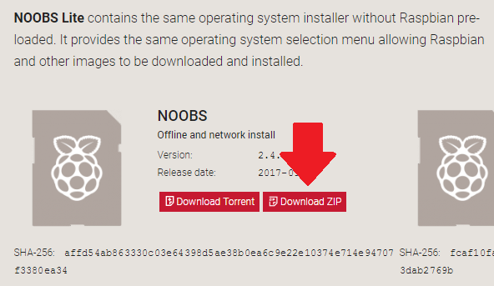

3.ابتدا کارت SD خود را فرمت کنید

- به وبسایت انجمن SD رفته و SD Formatter 4.0 را برای ویندوز یا مک دانلود کنید.

* دستورالعمل را برای نصب نرم افزار دنبال کنید.
* کارت SD را وارد لپتاپ کنید.
* در SD Formatter ،SD کارت خودتان را انتخاب کنید.

4.استخراج فایل NOOBS

- فایل زیپ NOOBS که دانلود کردید را استخراج کنید.

5.کپی کردن فایل ها

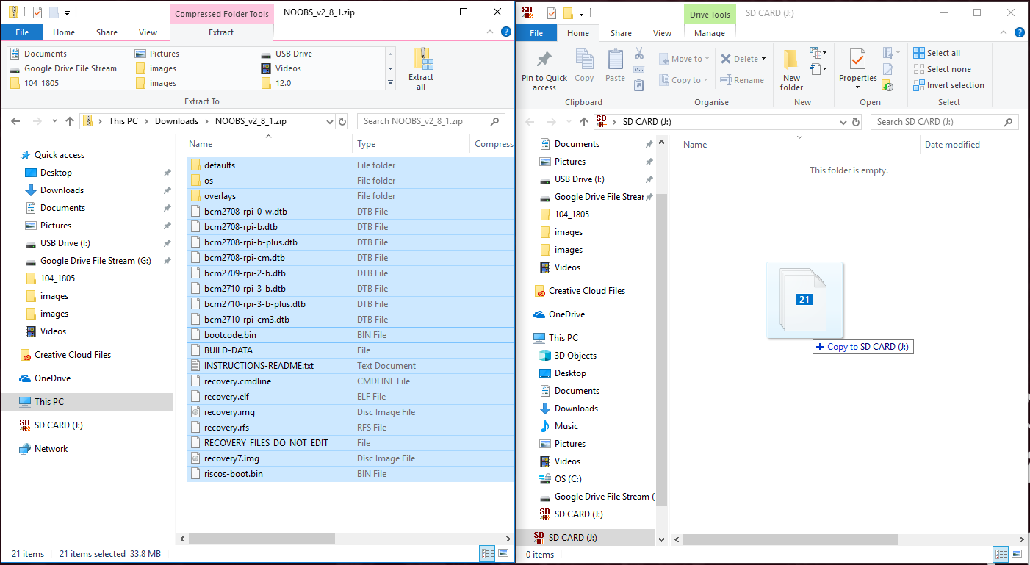 - همه فایل های موجود را در SD کارت کپی کنید.

* 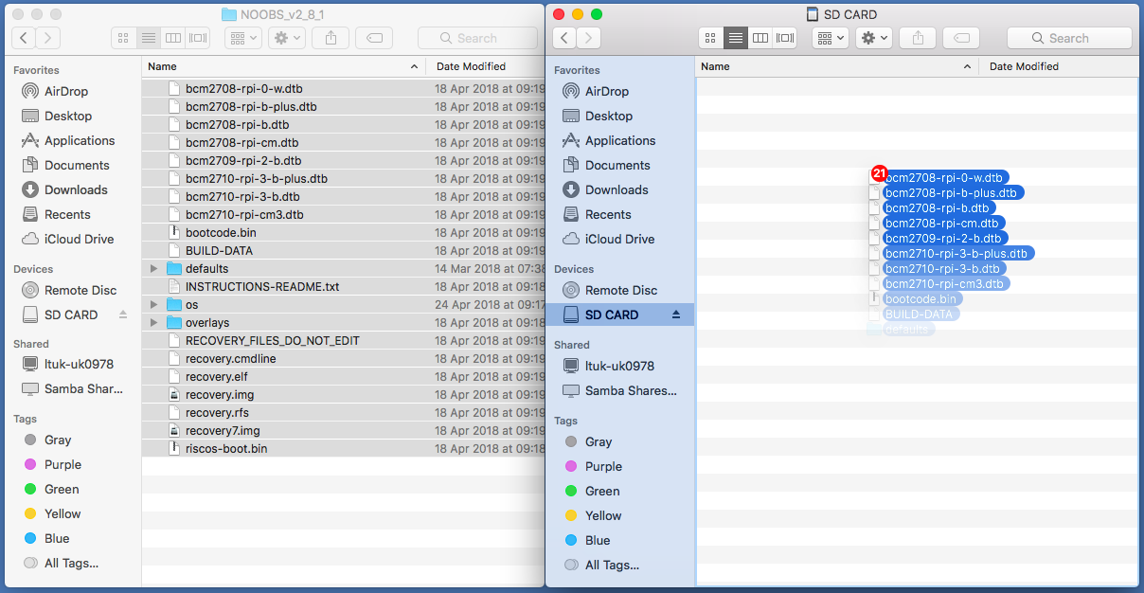کارت SD را جدا کنید.

6. راه اندازی NOOBS

- کارت SD را وارد Raspberry pi کنید و برد را به منبع انرژی وصل کنید.

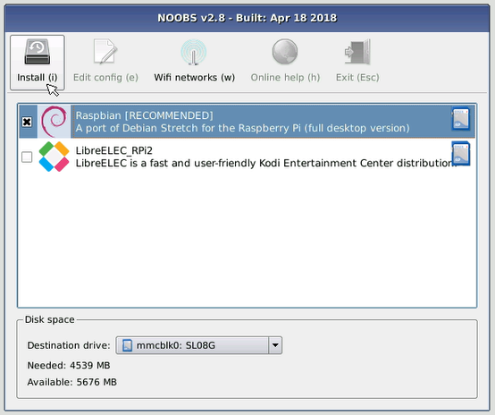 - در این مرحله باید سیستم عامل مورد نظر را انتخاب کنید.

- بعد از انتخاب Raspbian متنظر نصب آن بمانید.

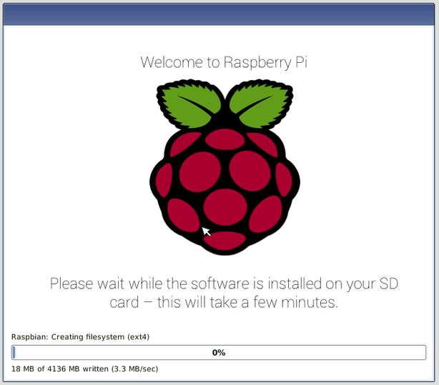

* 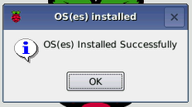بعد از پایان نصب برد شما یک بار ریست میشود و رزبری راه اندازی میشود.